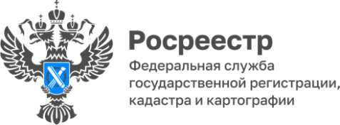

ПРЕСС-РЕЛИЗ
12.09.2025

Для размещения в социальных сетях Управления
Изменение вида разрешенного использования земельных участков

Управление Росреестра по Алтайскому краю напоминает о порядке изменения сведений Единого государственного реестра недвижимости (далее - ЕГРН) о виде разрешенного использования земельных участков.
В соответствии с положениями статьи 7 Земельного кодекса Российской Федерации использование земель осуществляется в строгом соответствии с их целевым назначением. Порядок изменения вида разрешенного использования земельных участков регламентирован положениями Градостроительного кодекса Российской Федерации.
Действующее градостроительное законодательство выделяет следующие виды разрешенного использования: основные виды использования, условно разрешенные и вспомогательные. Вспомогательные виды разрешенного использования возможны только в качестве дополнительных по отношению к основным видам разрешенного использования и условно разрешенным видам использования.
Применительно к каждой территориальной зоне устанавливаются виды разрешенного использования земельных участков.
Изменение одного вида разрешенного использования на другой осуществляется в соответствии с градостроительным регламентом соответствующей территориальной зоны, то есть изменить один вид разрешенного использования на другой допускается в случае, если Правилами землепользования и застройки муниципального образования, к территории которого относится данный земельный участок, планируемый к установлению вид разрешенного использования предусмотрен.
Основные и вспомогательные виды разрешенного использования земельных участков правообладателями земельных участков, за исключением органов государственной власти, органов местного самоуправления, государственных и муниципальных учреждений, государственных и муниципальных унитарных предприятий, выбираются самостоятельно без дополнительных разрешений и согласования.
Условно разрешенный вид использования не может быть выбран правообладателем самостоятельно. Законодательством предусмотрена процедура проведения общественных обсуждений или публичных слушаний. При положительном результате указанных мероприятий органом местного самоуправления издается акт о предоставлении разрешения на условно разрешенный вид использования земельного участка, который в порядке межведомственного информационного взаимодействия направляется в орган регистрации прав.
В соответствии с Федеральным законом от 13.07.2015 № 218-ФЗ
«О государственной регистрации недвижимости» сведения о вспомогательных видах разрешенного использования не являются сведениями ЕГРН.
Информации о возможных основных и вспомогательных видах разрешенного использования конкретного земельного участка правообладатель может получить в органе местного самоуправления (в г. Барнауле – Комитет по строительству, архитектуре и развитию города Барнаула).
Обращаем внимание, что правообладатель не может самостоятельно изменить вид разрешенного использования земельного участка, если он расположен на сельскохозяйственных угодьях земель сельскохозяйственного назначения. Изменение возможно только после перевода земель или земельных участков в составе земель сельскохозяйственного назначения в другую категорию. Например, установление или изменение черты населенных пунктов.
Также Федеральным законом от 29.07.2017 N 217-ФЗ "О ведении гражданами садоводства и огородничества для собственных нужд и о внесении изменений в отдельные законодательные акты Российской Федерации" (далее – Закон №217-ФЗ ) установлен запрет на изменение вида разрешенного использования отдельных садовых или огородных земельных участков, образованных из земельного участка, предоставленного созданному до дня вступления в силу Закона N 217-ФЗ садоводческому или огородническому некоммерческому объединению граждан. Исключение составляют случаи, когда такое некоммерческое объединение ликвидировано или исключено из единого государственного реестра юридических лиц как недействующее.

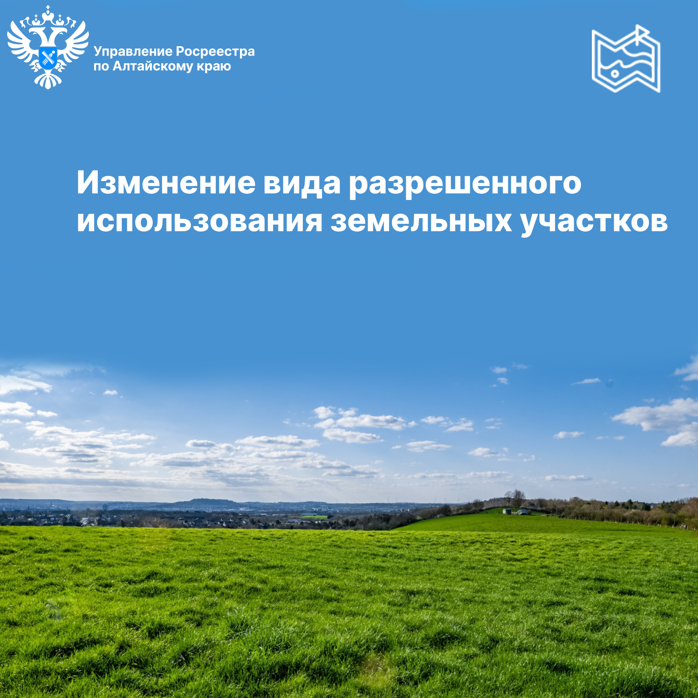
Об Управлении Росреестра по Алтайскому краю
Управление Федеральной службы государственной регистрации, кадастра и картографии по Алтайскому краю (Управление Росреестра по Алтайскому краю) является территориальным органом Федеральной службы государственной регистрации, кадастра и картографии (Росреестр), осуществляющим функции по государственной регистрации прав на недвижимое имущество и сделок с ним, по оказанию государственных услуг в сфере осуществления государственного кадастрового учета недвижимого имущества, землеустройства, государственного мониторинга земель, государственной кадастровой оценке, геодезии и картографии. Выполняет функции по организации единой системы государственного кадастрового учета и государственной регистрации прав на недвижимое имущество, инфраструктуры пространственных данных РФ. Ведомство осуществляет федеральный государственный надзор в области геодезии и картографии, государственный земельный надзор, государственный надзор за деятельностью саморегулируемых организаций кадастровых инженеров, оценщиков и арбитражных управляющих. Подведомственное учреждение Управления - филиал ППК «Роскадастра» по Алтайскому краю. Руководитель Управления, главный регистратор Алтайского края – Юрий Викторович Калашников.

Контакты для СМИ
Пресс-секретарь Управления Росреестра по Алтайскому краю
Бучнева Анжелика Анатольевна 8 (3852) 29 17 44, 5097
22press_rosreestr@mail.ru 656002, Барнаул, ул. Советская, д. 16
Сайт Росреестра: www.rosreestr.gov.ru
Яндекс-Дзен: https://dzen.ru/id/6392ad9bbc8b8d2fd42961a7
ВКонтакте: https://vk.com/rosreestr_altaiskii_krai
Телеграм-канал: https://web.telegram.org/k/#@rosreestr_altaiskii_krai
Одноклассники: https://ok.ru/rosreestr22alt.krai
https://vk.com/video-46688657_45623910

